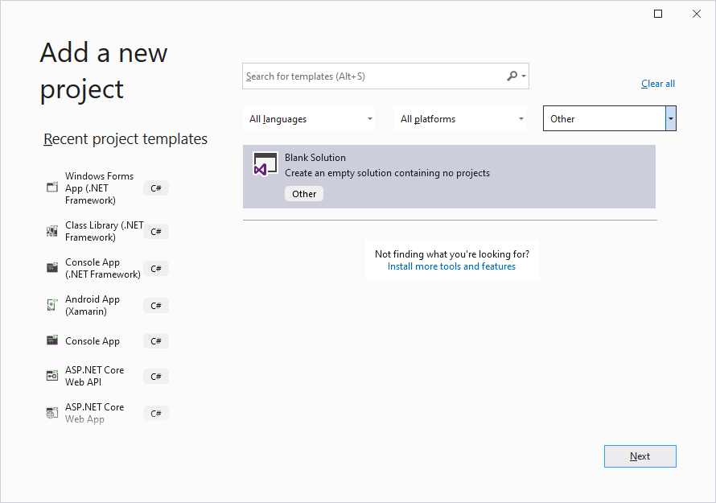
1. Създаване на решение.
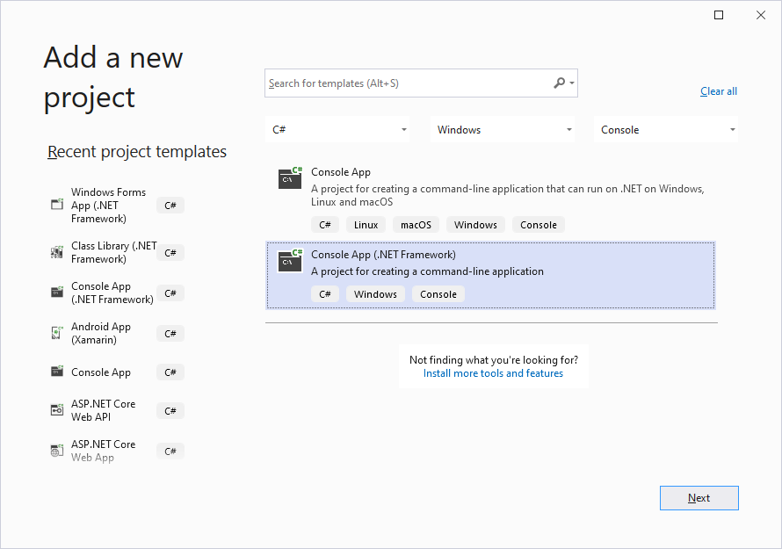
2. Създаване на конзолен проект в решение
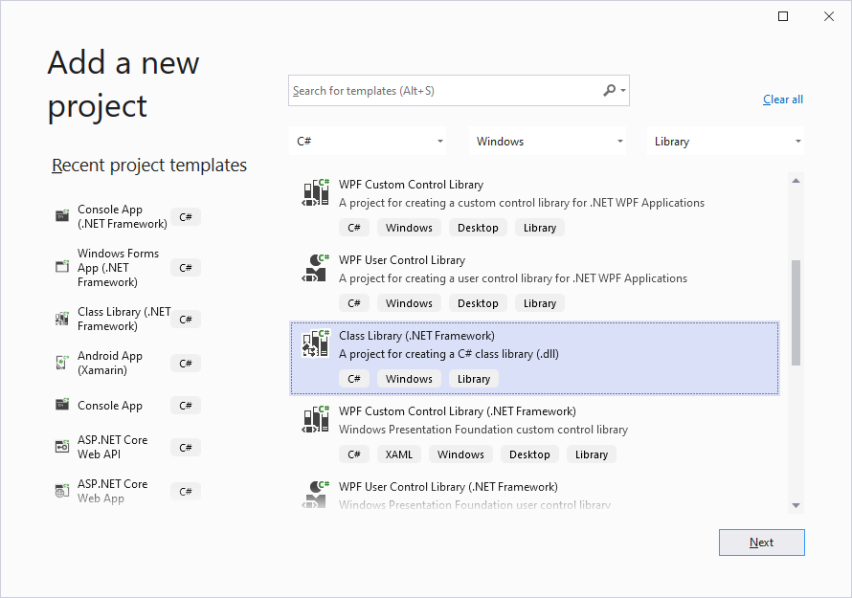
3. Създаване на библиотечен проект в решение
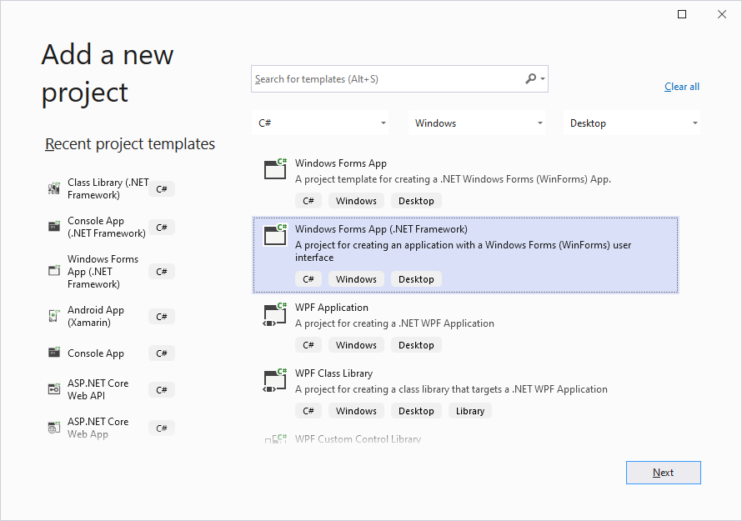
4. Създаване на графичен (десктоп) проект в решение
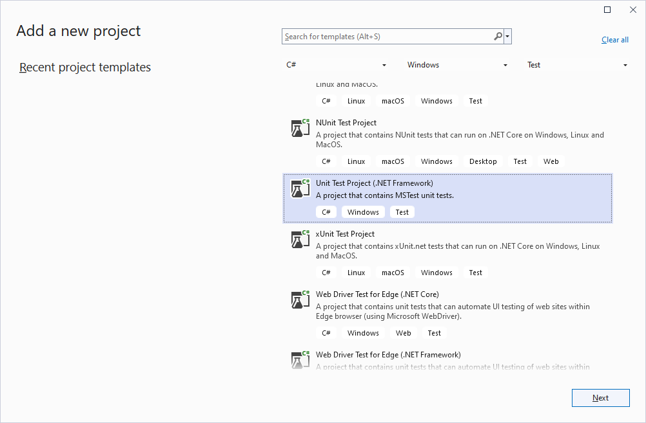
5. Създаване на тестови проект за модули в решение

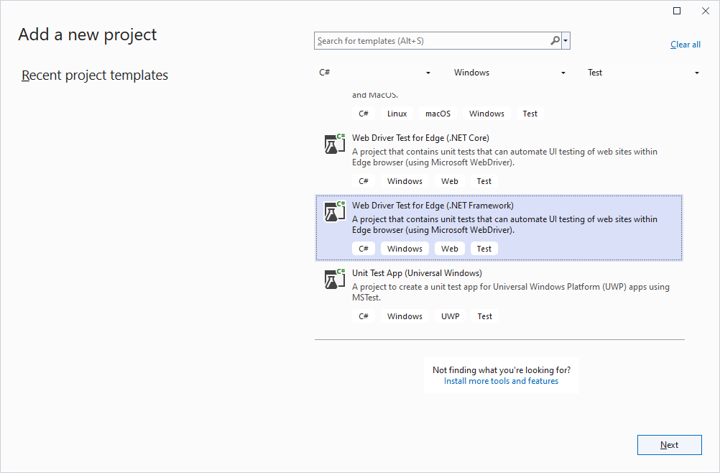
6. Създаване на тестови проект за интеграция в решение

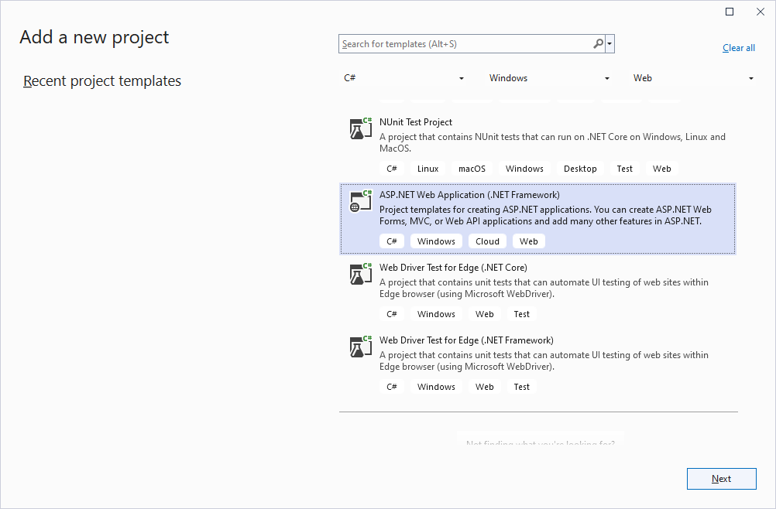
7. Създаване на интернет проект в решение

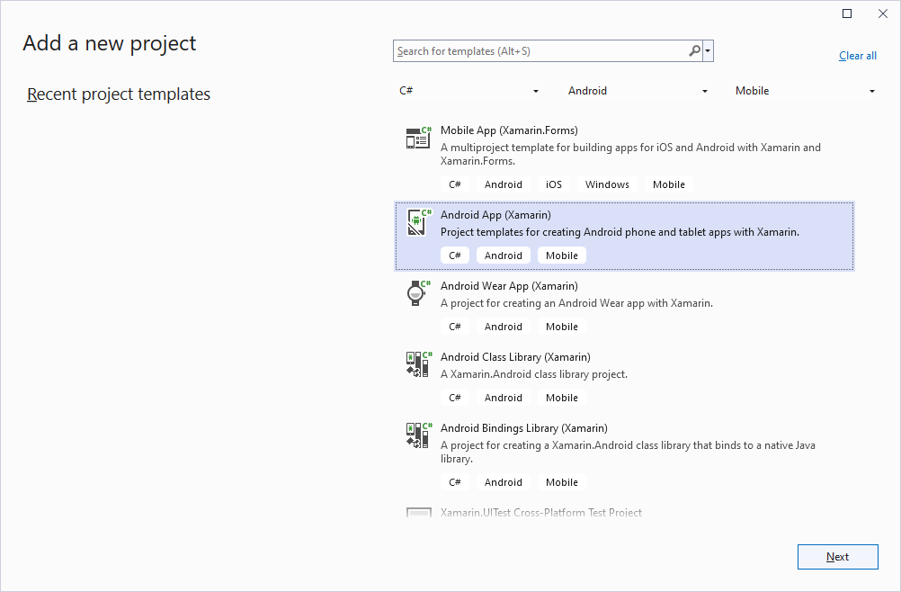
8. Създаване на Андроид проект в решение

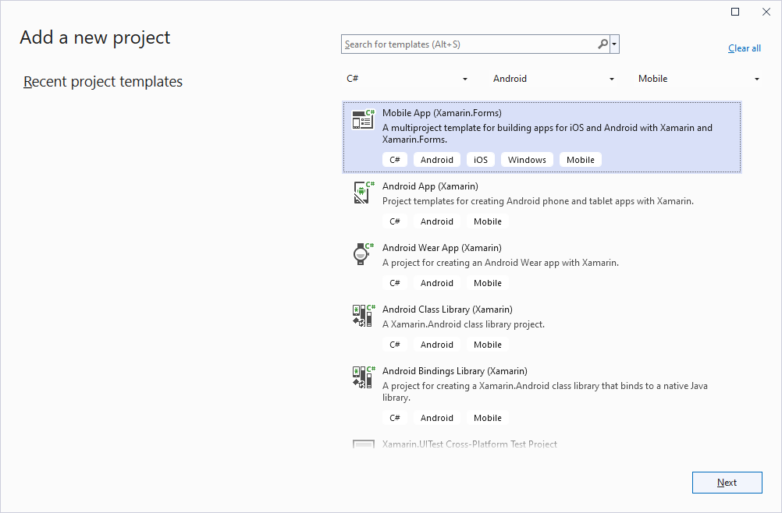
9. Създаване на мултиплатформен мобилен проект в решение

